Workflow Zahlungen online via ADB
Prozess-Dokumentation von Melanie Friedli, Jurapark Aargau / Stand 18.07.2025,
adaptiert von Andrea Hubacher, Netzwerk Schweizer Pärke / Stand 18.06.2026
1. Gast bucht Veranstaltung online
Folgende Zahlungsoptionen kann der Park auf Wunsch zur Verfügung stellen:
- Karte (z. B. Visa, Mastercard, Maestro)
- Twint
- Zahlung auf Rechnung
- E-Guma Gutschein (wenn Park als Einlösestelle registriert ist)

2. Automatisierte Anmelde-E-Mail
• E-Mail geht an im online Formular hinterlegte Mailadresse(n)
• Empfänger dieser Mails prüft Anmeldung und Zahlungsstatus
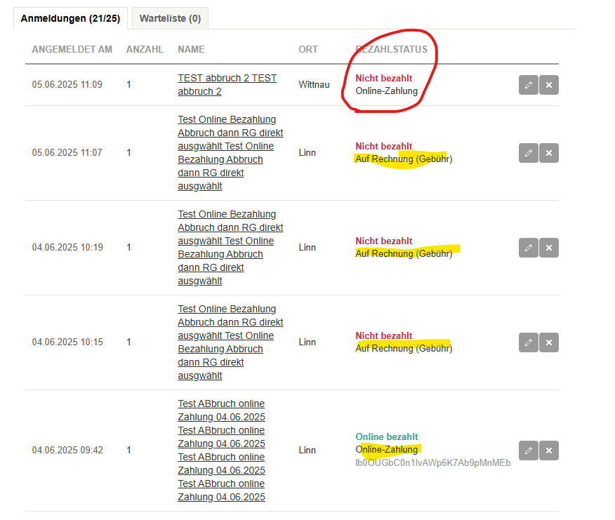

3. Prüfung der Zahlung
Bezahlstatus | Folgeprozess
Online bezahlt | - Transaktionscode in E-Mail sowie in ADB sichtbar  - Zahlung kann bei Saferpay mit diesem Transaktionscode gefunden werden
E-Guma Gutscheine | - Wird mit dem Symbol angezeigt.  - Mit Wertgutschein bezahlt
Nicht bezahlt (Auf Rechnung) | - VA-Verantwortliche leitet Mail an Finanzen weiter zur Rechnungsstellung
Nicht bezahlt (Online Zahlung) | Dieser Status erscheint, wenn bei der Zahlung etwas nicht funktioniert hat oder die Zahlung vom Gast abgebrochen wurde. Der Park erhält bei einer solchen Meldung eine Mail.  Wenn der Gast im gleichen Anmeldeformular erneut zu zahlen versucht und erfolgreich ist, dann wird der Status auf Online bezahlt abgewandelt. Der Park erhält die normale Bestätigung für die Anmeldung.  Sollte der Gast es nicht erneut versuchen mit einer Zahlung so ist es wichtig, dass wir uns beim GAST melden – da weder Rechnung noch Online Zahlung funktioniert hat. Wollte der Gast sich anmelden und es hat technisch nicht geklappt, oder wollte er sich wirklich nicht anmelden?
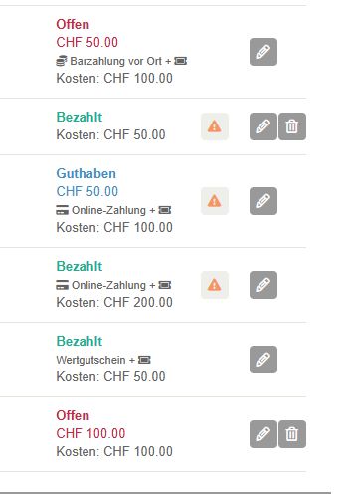 | Offen: wenn noch ein Betrag zu zahlen ist, z.B. mit Rechnung oder vor Ort. In diesem Fall ist es rot. Dies unabhängig davon, ob schon ein Teil mit Gutschein gezahlt ist, oder nicht.  Bezahlt, wenn alles bezahlt ist.  Guthaben: Wenn man nachträglich die TN anpasst und damit der Gast Geld retour bekommen müsste.  Bezahlt – alles ok  Dazu sieht man, wenn ein Gutschein eingelöst wurde (das ist, wenn dieses eine Symbol angezeigt wird ) oder wenn komplett mit Gutschein gezahlt, dann steht Wertgutschein.  Wenn Barzahlung vor Ort gewünscht ist oder auf Rechnung gewählt wurde, sieht man das ebenfalls.

4. Rechnungsstellung (nur bei 'Nicht bezahlt')
• Finanzen erstellt Rechnung (Betrag + Gebühr) (Gebühr wird vom Park definiert und in der
Anmeldeausschreibung kommuniziert)
• Versand an Gast mit CC an VA-Verantwortliche
• VA-Verantwortliche ändert in ADB manuell den Bezahlstatus: Status = „Per Rechnung“ + heutiges Bezahldatum In der Übersicht wird nun Per Rechnung grün = bezahlt
• Wichtig für Statistik (Online vs. Rechnung)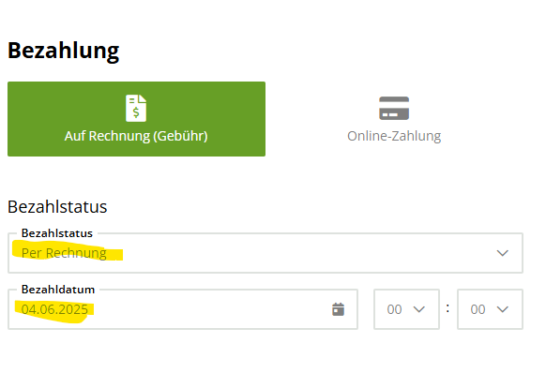
✅ Status grün = abgeschlossen
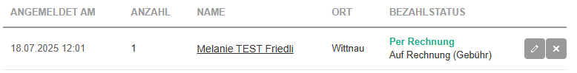
📌 Prüfung Zahlungseingang = Ab hier übernimmt die Finanzabteilung mit Mahnprozess über Buchhaltungssystem

5. Geldfluss
Zahlungsart | Ablauf
Online-Zahlung | - Geld direkt an Worldline  - Automatischer Tagesabschluss  - Ende Monat → Geld aufs Konto von JPA  - Buchhaltung verbucht jede Transaktion als Rechnung und verbucht die Gebühren separat
E-Guma | - Abrechnung der Gutscheincodes erfolgt Ende eines Monats.
Rechnung | - Buchhaltung verbucht direkt  - Gebühren separat erfasst
Bezahlung vor Ort | - Guide sammelt Geld per Twint oder Bar ein und vermerkt Zahlung auf Ausdruck TN Liste
📤 Bei Versand Teilnehmerliste an Guide → Kopie an Finanzen
🔍 Zahlungen per Rechnung und E-Guma markieren, damit Buchhaltung korrekt zuweisen kann

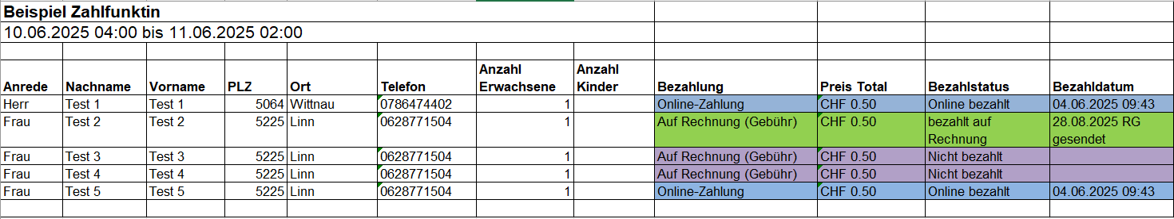
Beispiel bearbeitete Teilnehmerliste mit verschiedenen Zahlungsstatus im Jurapark Aargau.

6. Sicht des Gastes
Situation | Was passiert?
Bezahlung erfolgreich | Gast wird zurück auf Bestätigungsmaske geleitet 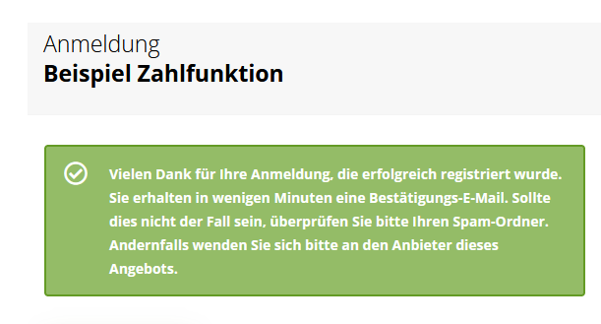
Bezahlung abgebrochen/nicht erfolgreich | Wenn der Gast die Zahlung abbricht oder technisch etwas nicht funktioniert, dann wird der Gast zurück zur Anmeldemaske geleitet→ Jetzt kann der Gast nochmals probieren und es läuft alles normal. 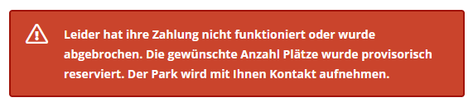  Wenn der Gast es nach der roten Meldung im gleichen Formular erneut probiert mit dem Zahlen und dies funktioniert, dann erhält er anschliessend die grüne Meldung und der Status wird aktualisiert in der Datenbank.
Bezahlung direkt per Rechnung

Gutschriften bei fristgerechten Stornierungen mit Rückerstattungen
Dieser Teil ist je nach Park individuell!
Beispiel Jurapark:
Gemäss unseren AGB (Jurapark): Tritt die Kundschaft vor Leistungsbeginn vom Angebot zurück, fallen die nachfolgenden Annullierungskosten bei Exkursionen/JPA Veranstaltungen an:
• bis 20 Tage vor Leistungsbeginn: 0% des Gesamtpreises
• 19 - 5 Tage vor Leistungsbeginn: 50% des Gesamtpreises
• 4 -0 Tage vor Leistungsbeginn: 100% des Gesamtpreises
VA Verantwortlicher entscheidet über die effektive Rückerstattung. Wir bleiben kulant, müssen aber unseren Aufwand gedeckt haben.
Bei Bezahlung auf Rechnung: Prüfen mit Finanzen, ob Rechnung bezahlt.
Wenn noch nicht bezahlt:
Rechnung stornieren und Gast informieren mit Bitte nicht mehr zu bezahlen.
Wenn bereits bezahlt:
Gast nach IBAN fragen und Geld via Finanzen rückerstatten lassen – da hier der Aufwand sehr hoch ist, bei solchen Fällen die obigen Stornokosten IMMER einhalten!!!

Bei Online-Zahlung: Mittels Transaktionscode die Zahlung bei Saferpay suchen.
Immer auf dasselbe Zahlungsmittel rückerstatten, wie bezahlt wurde!
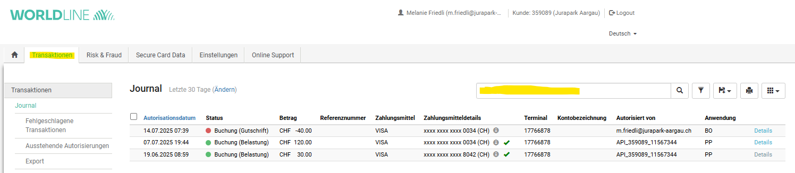
Unter Transaktionen / Journal bei der Suche den Transaktionscode eingeben.
Details anwählen -> nun erscheint die gesuchte Buchung. Wichtig: Immer alle Angaben vergleichen, auch
die E-Mail-Adresse des Gastes.
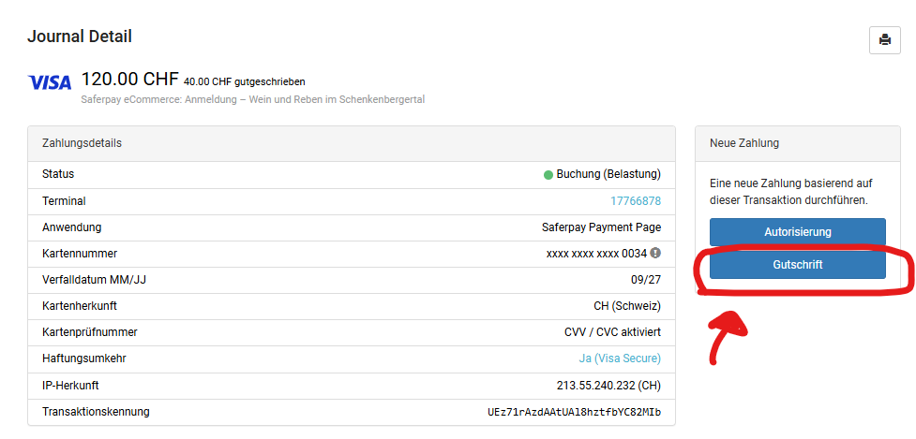
Ganz wichtig, den zu erstattenden Betrag genau anschauen und gegebenenfalls anpassen. Es sind auch Teilrückzahlungen möglich.
Referenznummer: Notiz für interne Zwecke
Verwendungszweck: Notiz für Gast: Bsp. Rückerstattung Exkursion XY
Zudem die beiden E-Mail-Adressen Gast und unsere erfassen.
Dann Gutschrift ausführen.
Der Gast erhält das Geld innerhalb kurzer Zeit auf das gewählte Zahlungsmittel zurück.
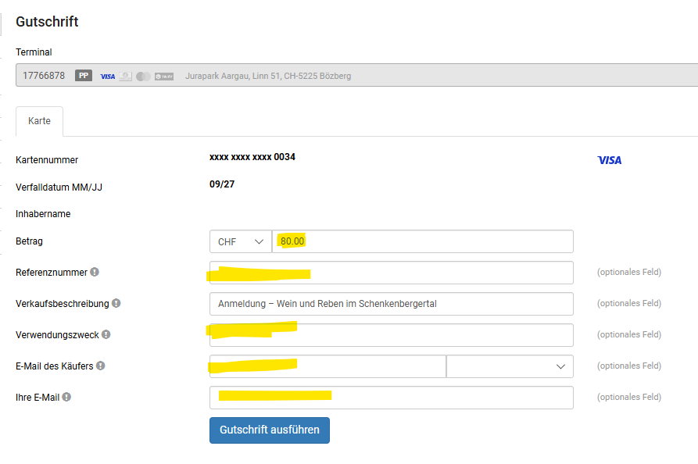

Bei der Rückerstattung fallen die gleichen Gebühren (1.7% sowie 19 Rappen) an, wie bei der eigentlichen Zahlung.
Rückzahlungen via Saferpay können bei Zahlungen für Twint und Kreditkarte jeweils maximal 180 Tage nach der ausgeführten Zahlung getätigt werden.
Bei E-Guma Zahlung Gutschein kann rückgängig gemacht werden – Betrag auf elektronischem Gutschein per sofort gutgeschrieben.
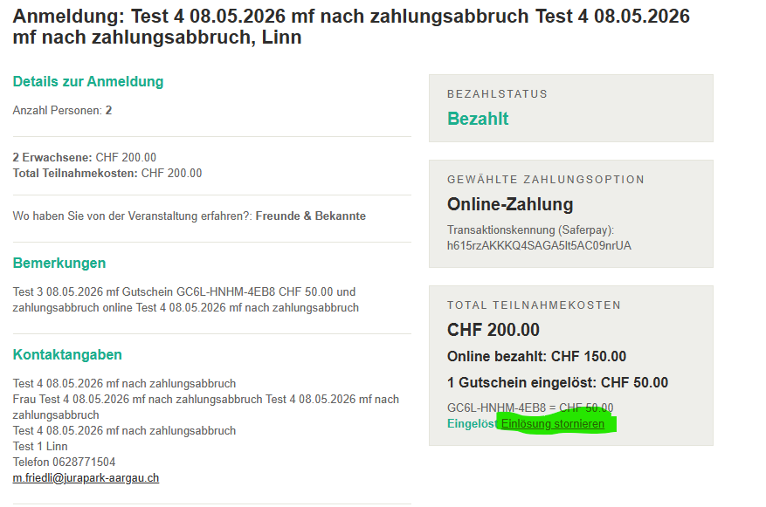
Sobald ein eingelöster Gutschein mit E-Guma verrechnet wurde und das Geld dem Park gutgeschrieben wurde, kann ein Gutschein nicht mehr storniert und reaktiviert werden.

Neu AB Juni 2026
Erneutes Auslösen der Bestätigungsmail per Klick
Immer wieder kommt es vor, dass Personen einen Tippfehler in ihrer Mailadresse machen und die Bestätigungsmails nicht zugestellt werden können.
Neu gibt es die Funktion «Bestätigung erneut senden» innerhalb der Anmeldelisten.
Dazu öffnet ihr die Anmeldung, bei der die Bestätigung erneut versendet werden soll und korrigiert dort die Mailadresse (speichern!). Ihr öffnet die Anmeldung erneut und klickt anschliessend auf «Bestätigung erneut senden».

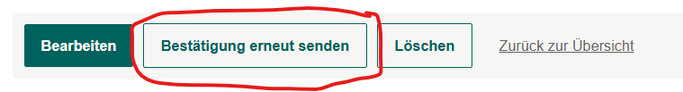

Saferpay und Worldline kurz erklärt:
Saferpay / saferpay.com/BO/Settings/JsonApiLogin

Das ist die Plattform, in welcher die Online-Zahlungen verbucht werden.
Der Jurapark hat zwei Logins erstellt, da sie die Funktion Pay By Link separat dazu gelöst haben.
Den normalen Account verwenden sie für das Empfangen von Zahlungen via Zahlfunktion auf der Angebotsdatenbank.
Den zweiten Login (via Pay By Link) nutzen sie für das Erstellen von Zahlungslinks für das Einfordern von Geld direkt vom Gast.
Das wir z.B. in folgenden Fällen benutzt:
- Gast hat gebucht und online bezahlt und es kommt eine weitere Person dazu ohne neue Anmeldung.
- Gast wählte Rechnung und möchte nun doch online Bezahlen
- Veranstaltung war noch ohne Bezahlfunktion eingerichtet, wir wollen aber das Geld doch im Voraus haben. (Pilotphase)
- Eine Gruppe möchte gerne online statt mit Rechnung bezahlen

*********
Worldline / https://myportal.worldline-solutions.com/
Ist der Zahlungsanbieter hinter Safepay. Hier sieht man alle Geldflüsse an den Park separat mit den Gebühren aufgelistet. Diese Plattform ist vor allem für die Buchhaltung wichtig.
Hier sind ALLE Transaktionen sichtbar, normale Zahlungen und Zahlungen per PayBYLink
Wichtig hier wird der Park regelmässig (alle 3 Monate) aufgefordert das Passwort zu ändern. Frühere Passwörter können nicht übernommen oder leicht abgeändert werden.

